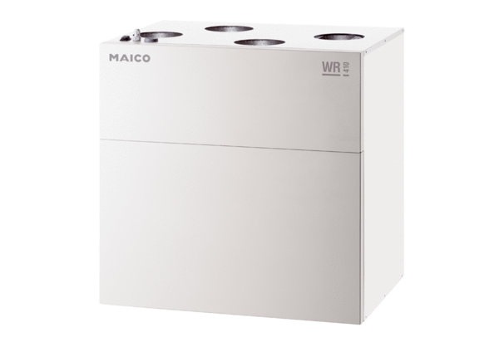Centrální ventilační přístroj WR 600Obsah dodávky: 1 kusSortiment: K
Typové číslo: 0095.0080Výrobce: MAICO

